PRIOPĆENJE ZA MEDIJE

PREMIJERA MAX ORIGINAL SPECIJALA
„HANNAH EINBINDER: SVE MORA VAN“
13. LIPNJA NA MAXU

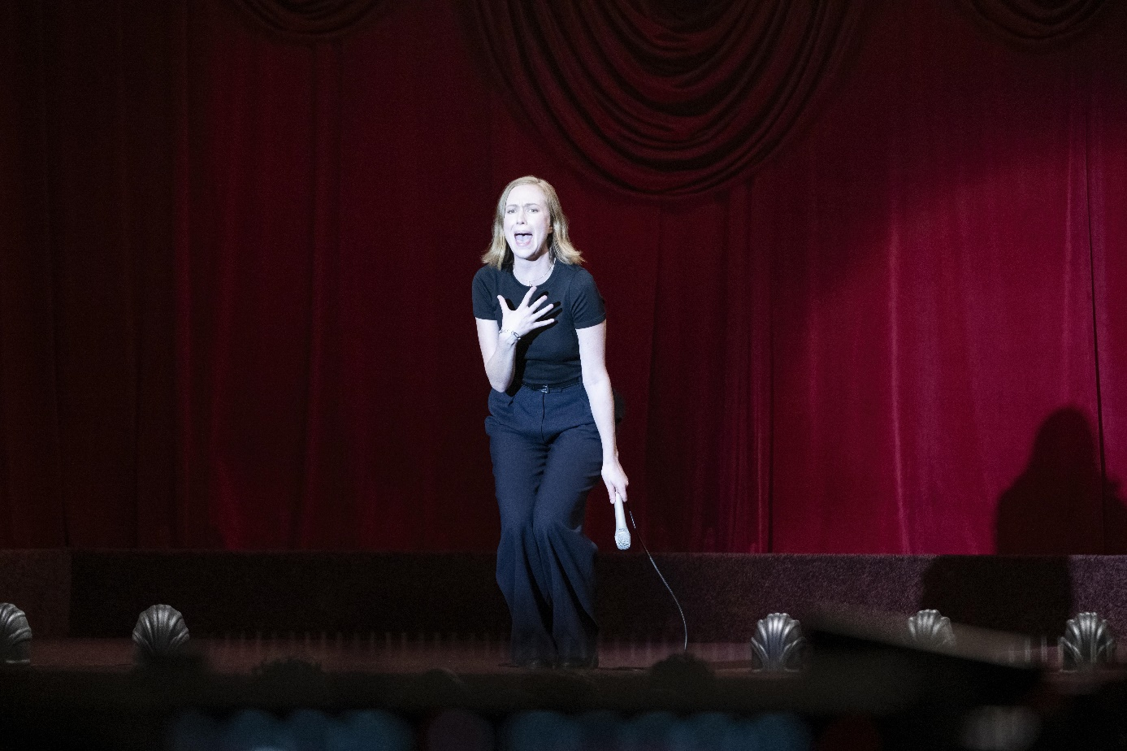

Zagreb, 5. lipnja 2024.
Premijera Max Original stand-up komičnog specijala „Hannah Einbinder: Sve mora van“ (Hannah Einbinder: Everything must go) bit će 13. lipnja na Max streaming platformi.
Glumica, komičarka i zvijezda Emmyjem nagrađivane Max Original humoristične serije „Komičari“ (Hacks) Hannah Einbinder, održava svoj prvi stand-up specijal u kazalištu El Rey u Los Angelesu. Držeći pažnju ushićene publike, Einbinder predstavlja razne likove uključujući sunce, mjesec i zemlju te dijeli urnebesne, formativne priče iz svog života, uključujući trud svojih roditelja da dobiju sina (a umjesto toga dobili su nju), njezine neuspješne pokušaje meditacije i božansku intervenciju na bakinom pogrebu. Komičarka se također iskreno osvrće na to što za nju znači biti queer, svoju vjeru i klimatske promjene u ovom nepredvidivom i vrlo smiješnom debitantskom satu komedije.
Hannah Einbinder glumi u seriji „Komičari“ (Hacks) koja je nedavno obnovljena za četvrtu sezonu, a prve 3 sezone dostupne su na Maxu. Njena izvedba u seriji donijela joj je brojna priznanja, uključujući dvije nominacije za Emmy i Zlatni globus za najbolju sporednu glumicu u humorističnoj seriji. Einbinder je mnogo puta nastupala kao stand-up komičarka te je debitirala u kasnonoćnoj stand-up emisiji The Late Show with Stephen Colbert 2019. godine, a 2021. istaknuta je kao jedna od Varietyjevih 10 Comics to Watch.
Komični specijal je izvela, napisala i izvršno producirala Hannah Einbinder, a Sandy Honig je redatelj i izvršni producent. Uz njih izvršni producenti su Dave Kneebone, Tim Heidecker, Eric Wareheim i Janel Kranking za Abso Lutely Productions te Ethan Stern i David Miner za 3 Arts Entertainment.

O tvrtki Warner Bros. Discovery
Warner Bros. Discovery (NASDAQ: WBD) je vodeća globalna tvrtka iz područja medija i zabave, koja stvara i distribuira najdiferenciraniji i najpotpuniji svjetski portfelj sadržaja i brendova na području televizije, filma i streaminga. Prisutni u više od 220 zemalja i teritorija i na 50 jezika, Warner Bros. Discovery inspirira, informira i zabavlja publiku širom svijeta kroz svoje kultne brendove, među kojima su: Discovery Channel, discovery+, BluTV, CNN, DC, Eurosport, HBO, HGTV, Food Network, OWN, Investigation Discovery, TLC, Magnolia Network, TNT, TBS, truTV, Travel Channel, Max, Animal Planet, Science Channel, Warner Bros. Film Group, Warner Bros. Television Group, Warner Bros. Games, New Line Cinema, Cartoon Network, Adult Swim, Turner Classic Movies, Discovery en Español, Hogar de HGTV i drugi. Za više informacija posjetite http://www.wbd.com.

HBO Adria d.o.o.
Klara Vragolov
klara.vragolov@wbd.com

